中國文化大學
深耕學期會議報告書

承辦院所 |  | 文學院中文系文藝創作組
講座日期 |  | 114年6月6號
時間 |  | 星期五下午15:00—19:00
地點 |  | 喫茶趣
會議成員 |  | 劉宸希、邱郁書、邱詩涵
講題 |  | 深耕下學期會議
活動內容 |  | 討論關於下學期深耕製作，內容關於一、格致國中藍晒延伸；二、大同之家採訪安排及時間行程規劃。
活  動  照  片 | 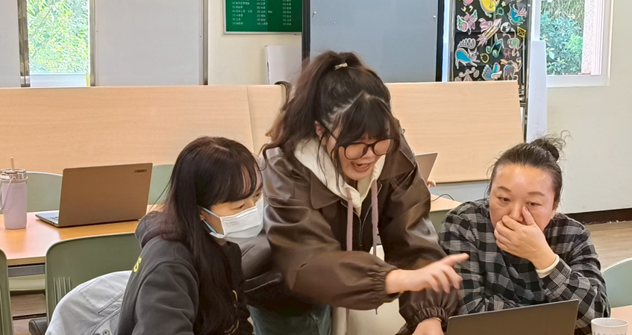
 | 會議過程

